Отчет февраль 2020 г.
Группа СДС Четиной О.А.

Физическая культура.
Комплекс №1
I. «Игра «Эхо» (в ходьбе).
II. Упражнения в парах
• «Руки вверх». И.П.: осн. стойка лицом друг к другу, держась за руки.1-поднять руки в стороны;2- руки вверх; 3– руки в стороны;4 – и.п.
• «Приседания» И. П.: основная стойка лицом друг к другу, держась за руки. 1 – один ребёнок приседает, а второй держит его за руки;2 - встать; 3 – 4 - то же выполняет другой ребёнок.
•«Повороты».И.П.: основная стойка; 1 – 2 – поворот туловища направо; 3 – 4 – налево, не отпуская рук.
• «Ласточка».И. П.: основная стойка лицом друг к другу, руки соединены.1 – 2 – поочерёдно поднимать одну ногу (правую или левую) назад-вверх, не сгибая колена– ласточка.
• «Качаем пресс» И. П.: сидя лицом друг к другу, один ребёнок зажимает стопами ноги товарища.1 – 2 – другой ребёнок ложится на пол, руки за голову, а товарищ старается удерживать его ноги; 3 – 4 - и. п. .На следующий счёт упражнение выполняет другой ребёнок.
III. Ходьба в колонне по одному.

Комплекс №2
I. «Игра средней подвижности «Воротца». Дети встают парами и идут, не держась за руки. На сигнал воспитателя: «Воротца!» все останавливаются, берутся за руки и поднимают их вверх, образуя воротца. Первая пара поворачивается кругом, пробегает под воротца до конца колонны и встаёт последней, говоря: «Готово!» Дети опускают руки и продолжают ходьбу до нового сигнала.
II. Упражнения с флажками
• «Флажок в сторону».И. П.: осн. стойка, флажки внизу. 1-п. руку в сторону; 2- л. руку в сторону;3 – п. руку вниз;4 – л. руку вниз.
• «Флажки вверх».И. П.: стойка ноги на ширине плеч, флажки внизу. 1 – флажки вверх;2 –наклон вправо (влево);3 – выпрямиться,4 - и.п.
• «Приседания». И. П.: стойка ноги слегка расставлены, флажки у груди.1-2-присесть, флажки вынести вперёд; 3 - 4 – и.п.
• «Флажок в сторону».И. П.: основная стойка, флажки внизу.1- флажки в сторону; 2 - вверх; 3 – флажки в стороны; 4 – и.п.
• «Прыжки». И. П.: основная стойка, флажки внизу. 1 – прыжком ноги врозь, флажки в стороны; 2 – и.п. На счёт 1-8, повторить 2-3 раза.
III. Ходьба в колонне по одному с флажками в правой руке, держа их над головой.

Прогулка

Катание на коньках. Подвижная игра «Сделай фигуру».

Воспитание культурно-гигиенических навыков.

Приучать соблюдать порядок. Складывать и убирать на место одежду, протирать пыль, мыть пол. Совершенствовать стремление быть аккуратным, опрятным. Приучать самостоятельно убирать свое рабочее место. Готовить простые блюда. Каши, салаты. Печь печенье, простую выпечку.
Пришивать пуговицы. Шить и вышивать швом «Вперед иголка», «назад иголка». Вышивка в технике «изонить».

3 – 7 февраля

Дни недели | Старший возраст  Младший возраст
понедельник | Художественно – эстетическое развитие  (Рисование) | 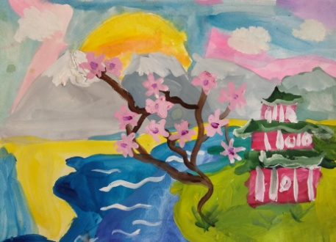
 | Физическое развитие | Комплекс №1
вторник | Познавательное развитие (ФЭМП) | Люба: Изучаем часы.  Сережа: Времена года. Части суток.
 | Художественно – эстетическое развитие (Музыкальное) | «Февраль» муз. П.Чайковского.  Пение: «Все мы делим пополам» Сл. Пляцковского, муз. Шаиского
среда | Речевое развитие | Люба: занятие по книге Е. Додоновой «100% читаю легко».  Сережа: игры «Что общего», «Скажи ласково».
 | Художественно – эстетическое развитие (Лепка/аппликация) | Занятия по тетрадям Н. Лялиной «Я могу вырезать и клеить»  3-4 года, 5-6 лет.
четверг | Художественно – эстетическое развитие (Рисование) | Работа с термомозаикой  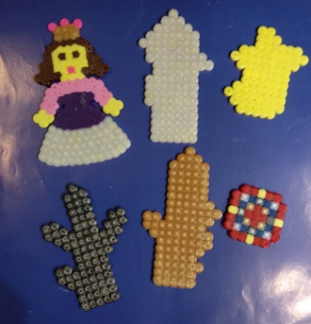
 | Физическое развитие | Комплекс №2
пятница | Познавательное развитие  (Формирование целостной культуры мира) | Путешествие по Японии
 | Художественно – эстетическое развитие (Музыкальное) | «Февраль» муз. П.Чайковского.  Пение: «Все мы делим пополам» Сл. Пляцковского, муз. Шаиского

10 -14 февраля
Дни недели | Старший возраст  Младший возраст
понедельник | Художественно – эстетическое развитие  (Рисование) | 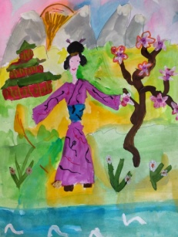
 | Физическое развитие | Комплекс №1
вторник | Познавательное развитие (ФЭМП) | Играем в Катамино.
 | Художественно – эстетическое развитие (Музыкальное) | Слушание: «Три чуда» муз. Н. Римского - Корсакова (опера «Сказка о царе Салтане»)  Пение: «Сурок» муз. Бетховена.
среда | Речевое развитие | «В одиночку биться не годится» («Развивающие занятия с детьми 6-7 лет» под редакцией Парамоновой, стр. 588)
 | Художественно – эстетическое развитие (Лепка/аппликация) | 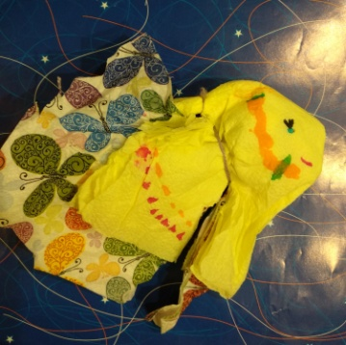
четверг | Художественно – эстетическое развитие (Рисование) | Рисование витражными красками
 | Физическое развитие | Комплекс №2
пятница | Познавательное развитие  (Формирование целостной культуры мира) | «Человек и море» («Развивающие занятия с детьми 6-7 лет» под редакцией Парамоновой, стр. 565)
 | Художественно – эстетическое развитие (Музыкальное) | Слушание: «Три чуда» Римский- Корсаков. (опера «Сказка о царе Салтане»)  Пение: «Сурок» муз. Бетховена.

17 -21 февраля
Дни недели | Старший возраст  Младший возраст
понедельник | Художественно – эстетическое развитие  (Рисование) | 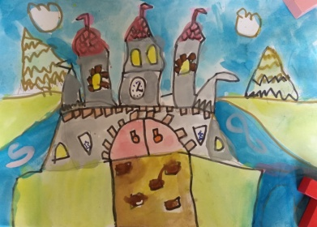
 | Физическое развитие | Комплекс №1
вторник | Познавательное развитие (ФЭМП) | Люба: Задания из книги Н. Терентьевой «35 занятий для успешной подготовки к школе. Математика».  Сережа: Игра Т. Барчан «Геометрия на веревочке»
 | Художественно – эстетическое развитие (Музыкальное) | Слушание: «Снежинки», муз. В.Шаинского  Пение: И. Брамс «Петрушка»
среда | Речевое развитие | «Смелость города берет» («Развивающие занятия с детьми 6-7 лет» под редакцией Парамоновой, стр. 580)
 | Художественно – эстетическое развитие (Лепка/аппликация) | Лепка крепости из глины.
четверг | Художественно – эстетическое развитие (Рисование) | Занятия по тетрадям Н. Лялиной «Я могу вырезать и клеить»  3-4 года, 5-6 лет.
 | Физическое развитие | Комплекс №2
пятница | Познавательное развитие  (Формирование целостной культуры мира) | «Путешествие в прошлое. Крепости и богатыри». («Развивающие занятия с детьми 6-7 лет» под редакцией Парамоновой, стр. 590)
 | Художественно – эстетическое развитие (Музыкальное) | Слушание: «Снежинки», муз. В.Шаинского  Пение: И. Брамс «Петрушка»

24 – 28 февраля
Дни недели | Старший возраст  Младший возраст
вторник | Познавательное развитие (ФЭМП) | Люба: тетрадь «Необычная математика» Е. Кац  Сережа: дальше, ближе. Счет в пределах шести.
 | Художественно – эстетическое развитие (Музыкальное) | Слушание: С. Прокофьев «Фея лета», «Фея осени» (балет «Золушка»)  Пение: Колыбельная И. Брамс.
среда | Речевое развитие | Люба: «Как кролик взял койота на испуг» («Развивающие занятия с детьми 6-7 лет» под редакцией Парамоновой, стр. 535)  Сережа: игра «Придумай слово», «Назови одним словом».
 | Художественно – эстетическое развитие (Лепка/аппликация) | Играем в кафе  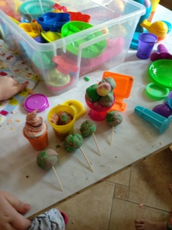
четверг | Художественно – эстетическое развитие (Рисование) | 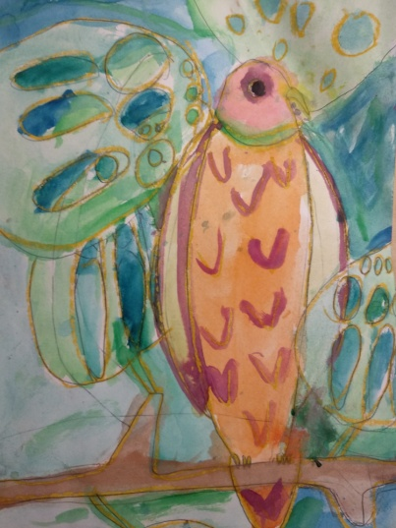
 | Физическое развитие | Комплекс №2
пятница | Познавательное развитие  (Формирование целостной культуры мира) | «Открытие Америки. Индейцы» («Развивающие занятия с детьми 6-7 лет» под редакцией Парамоновой, стр. 526)
 | Художественно – эстетическое развитие (Музыкальное) | Слушание: С. Прокофьев «Фея лета», «Фея осени» (балет «Золушка»)  Пение: Колыбельная И. Брамс.

Вероника (ранний возраст):
- осваивание спорткомплекса «Ранний старт»
- занятия на фитболе
- пальчиковые игры «Гости», «Ладушки, ладошки», «Снежинка»
- Занятия по книге Л. Даниловой «Обучение с пеленок»
- Пересыпание круп, переливание жидкостей
- Рисование пальчиковыми красками и масляной пастелью

